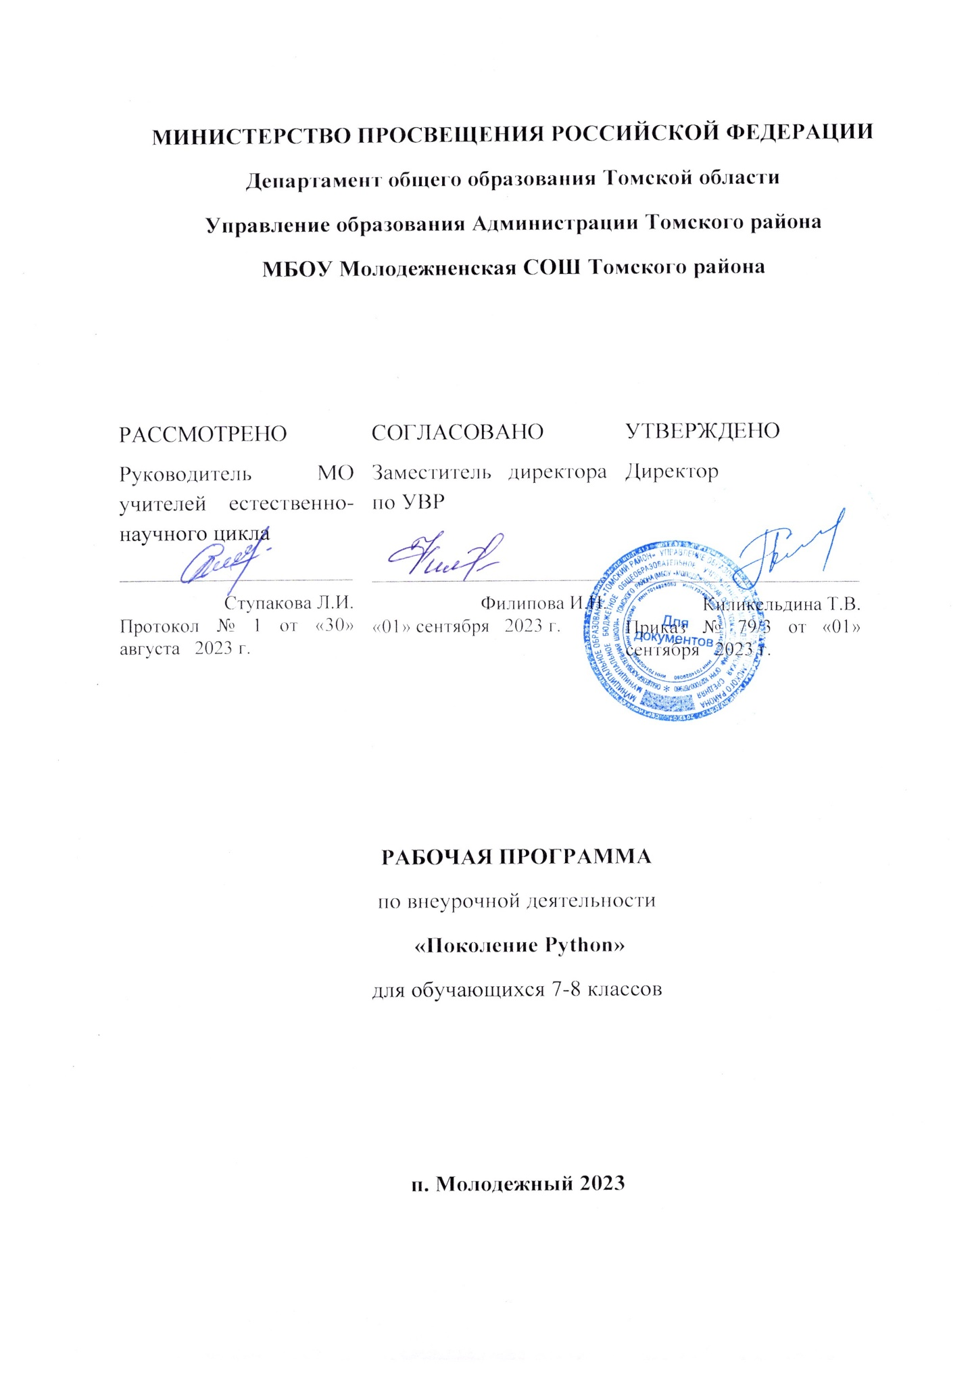

**Раздел 1. ПОЯСНИТЕЛЬНАЯ ЗАПИСКА**

1.1. **Актуальность программы**

По результатам исследования компании Jet Brains (<https://www.jetbrains.com/ru-ru/lp/devecosystem-2019/>) язык Python – самый изучаемый в 2019 году и один из самых востребованных на рынке труда. Python достаточно широко используется при изучении основ алгоритмизации и программирования в школьном курсе информатики. В частности, используется в качестве базового языка для изучения в УМК по информатике авторов Поляков К. Ю., Еремин Е. А., допущенном к использованию в общеобразовательных организациях Министерством просвещения РФ (Приказ Министерства Просвещения РФ от 28 декабря 2018 года № 345).

Изучение Python в школе откроет ученикам возможности дальнейшего развития в области IT и поможет профориентации в старших классах, пригодится в олимпиадах по программированию и решении заданий ЕГЭ.

Курс предполагает смешанный формат обучения. Сочетание групповой работы с учителем в классе и индивидуальной работы в личном кабинете на онлайн-платформе позволяет ученикам выработать не только технические навыки программирования, но и навыки социального взаимодействия при работе над финальным проектом курса, а главное – научиться самостоятельно выстраивать свое профессиональное развитие.

**Цель реализации программы** – формирование у обучающихся навыков программирования на языке Python и самонаправленного обучения.

**Направленность дополнительной общеобразовательной программы:** техническая.

**Задачи реализации программы:**

**Обучающие**

1. Изучить основы программирования на языке Python;

**Развивающие**

1. Научиться применять полученные знания для решения практических задач.

**Воспитательные**

1. Научиться применять полученные знания для решения практических задач.
2. Повысить уровень самостоятельности в обучении (по четырехступенчатой шкале Г. Гроу)

**Организация курса:**

Курс состоит из 34 уроков длительностью 40 минут.

**Методические материалы курса состоят из:**

1. Методических указаний для учителя в текстовом виде,
2. Презентации с иллюстративным изложением теоретического материала;
3. Упражнений на платформе Stepik с теоретическим и практическим материалом языка Python;
4. Интерактивных проверочных заданий в приложениях Kahoot и Learning Apps;
5. Подвижных игр, направленных на закрепление знаний, полученных на занятии.
6. Инструкций для проведения рефлексии процесса обучения с учениками.

**Планируемые результаты обучения:**

**Личностные**

По окончании курса учащийся сможет:

* Программировать на языке Python.
* Использовать инструменты разработки среды Wing.
* Самостоятельно реализовывать проекты, связанные с разработкой игр.

**Метапредметные**

* Ставить учебные цели.
* Формулировать достигнутый результат.
* Планировать свою самостоятельную учебно-познавательную деятельность; выбирать индивидуальную траекторию достижения учебной цели.
* Определять подходы и методы для достижения поставленной цели.
* Отбирать необходимые средства для достижения поставленной цели.
* Осуществлять самооценку промежуточных и итоговых результатов своей самостоятельной учебно-познавательной деятельности.
* Проводить рефлексию своей учебно-познавательной деятельности.

**Предметные**

Практическим результатом работы служит финальный проект каждого ученика: 2D игра на движке Pygame, либо серия самостоятельно разработанных мини-проектов в консольном режиме языка Python.

Основные формы организации занятий программы «Python для начинающих»:

* Практические занятия с использованием онлайн-платформы Stepik;
* Работа в IDE «Wing 101»;
* Прохождение опросов в приложениях Kahoot и Learning Apps;
* Домашние практические занятия с использованием онлайн-платформы Stepik, направленные на отработку навыков программирования на языке Python.

**Категория обучающихся:** ученики общеобразовательных школ от 12 до 18 лет в рамках внеурочной деятельности и дополнительного образования.

**Форма обучения:** смешанная: очное и онлайн-обучение. В очных занятиях в группах по 10-15 человек используются задания на онлайн-платформе с автоматизированной проверкой. Задания на платформе доступны ученикам для самостоятельного изучения в любое время.  
В ходе курса запланирован плавный переход к формату “перевернутого класса”: на первых пяти занятиях учеников знакомят с онлайн-платформой и основными инструментами программирования на Python. Начиная с шестого урока предлагаются различные формы самостоятельной активности на уроке, с групповой взаимопроверкой. После десятого урока иногда ученикам предлагается самостоятельно изучить новую тему, опираясь на конспект онлайн-курса, а роль учителя сдвигается к консультации и модерации. Последние пять уроков отведены на почти самостоятельную работу над проектами.

**Режим занятий:** Курс состоит из 34 уроков длительностью 40 минут.

**Срок освоения программы:** в течение одного учебного года, в объеме 34 часа.

Отличительные особенности программы: авторский подход к организации образовательного процесса. Реализация программы предполагает проведение аудиторных занятий с использованием вариативных дистанционных ресурсов:

* авторских онлайн уроков, размещенных на платформе Stepik;
* авторских интерактивных заданий (опросов, викторин, дидактических игр и др.), размещенных на бесплатных специализированных сервисах Kahoot и Learning Apps;
* авторских проектных заданий для создания учащимися игр на языке Python.

**Раздел 2. Содержание программы**

В рамках смешанного подхода к обучению каждая из тем, изложенных преподавателем, отрабатывается в уроках платформы Stepik и в практических заданиях. (https://stepik.org/course/58852/syllabus)

**2.1. Учебный (тематический) план**

|  |  |  |  |  |
| --- | --- | --- | --- | --- |
| **№** | **Название темы** | **Количество часов** | **Теоретические** | **Практические** |
| 1 | Знакомство с Python. Команды input() и print(). | 1 | 0,5 | 0,5 |
| 2 | Параметры sep, end. Переменные. Комментарии. PEP 8 | 1 | 0,5 | 0,5 |
| 3 | Работа с целыми числами | 1 | 0,5 | 0,5 |
| 4 | Условный оператор. Логические операции and, or, not | 2 | 1 | 1 |
| 5 | Вложенный и каскадный условный оператор | 1 | 0,5 | 0,5 |
| 6 | Типы данных int, float, str. Встроенные функции min(), max(), abs(). Оператор in. | 2 | 1 | 1 |
| 7 | Цикл for. Функция range(). | 2 | 1 | 1 |
| 8 | Частые сценарии при написании циклов. Расширенные операторы присваивания. | 1 | 0,5 | 0,5 |
| 9 | Цикл с предусловием while | 2 | 1 | 1 |
| 10 | Операторы break, continue, else. | 1 | 0,5 | 0,5 |
| 11 | Вложенные циклы | 2 | 1 | 1 |
| 12 | Строковый тип данных: индексация и срезы | 1 | 0,5 | 0,5 |
| 13 | Методы строк | 2 | 1 | 1 |
| 14 | Резервное время. Введение в списки. | 1 | 0,5 | 0,5 |
| 15 | Основы работы со списками. Методы списков | 2 | 1 | 1 |
| 16 | Вывод элементов списка. Строковые методы split() и join() | 1 | 0,5 | 0,5 |
| 17 | Методы списков. Списочные выражения | 2 | 1 | 1 |
| 18 | Функции | 2 | 1 | 1 |
| 19 | Локальные и глобальные переменные. Функции возвращающие значения. | 1 | 0,5 | 0,5 |
| 20 | Функции возвращающие значения. | 1 | 0,5 | 0,5 |
| 21 | Работа над проектом | 1 | 0,5 | 0,5 |
| 22 | Работа над проектом | 1 | 0,5 | 0,5 |
| 23 | Работа над проектом | 1 | 0,5 | 0,5 |
| 24 | Работа над проектом | 1 | 0,5 | 0,5 |
| 25 | Работа над проектом | 1 | 0,5 | 0,5 |
|  | Итого | 34 |  |  |

**2.2. Рабочая программа**

|  |  |  |  |
| --- | --- | --- | --- |
| **№** | **Название** | **Виды учебных занятий, учебных работ** | **Краткое описание** |
| **1** | Знакомство с Python. Команды input() и print() | Интерактивные занятия | Знакомство с учениками. Сбор ожиданий учеников, пояснение программы курса, рефлексия. Объяснение темы. |
| Работа за компьютером | Регистрация на платформе Stepik. Решение задач. |
| **2** | Параметры sep, end. Переменные. Комментарии. PEP 8 | Интерактивные занятия | Продолжение знакомства в группе. “Что?Где?Когда?” по пройденной теме. Объяснение новой темы. |
| Работа за компьютером | Отработка навыков работы с переменными, использования комментариев в коде. |
| **3** | Работа с целыми числами | Интерактивные занятия | Обсуждение правильной работы с ошибками. Практика взаимодействия в группе. Объяснение темы. |
| Работа за компьютером | Отработка операций с целыми числами. Обработка цифр числа. |
| **4** | Условный оператор. Логические операции and, or, not | Интерактивные занятия | Приоритеты и планирование. Объяснение темы. Разбор задач на доске. |
| Работа за компьютером | Решение задач с использованием условного оператора и логических операций. |
| **5** | Вложенный и каскадный условный оператор | Интерактивные занятия | Повторение. Объяснение темы. Разбор задачи. Рефлексия “Повар” |
| Работа за компьютером | Решение задач с использованием каскадного условного оператора и вложенных ветвлений. |
| **6** | Типы данных int, float, str. Встроенные функции min(), max(), abs(). Оператор in | Интерактивные занятия | Анонс нестандартных форм работы с классом. Объяснение темы. Групповая работа над презентацией. |
| Работа за компьютером | Самостоятельное изучение темы в малых группах и создание презентации. Решение задач на платформе. |
| **7** | Цикл for. Функция range() | Интерактивные занятия | Повторение. Объяснение новой темы. Подвижная игра с функцией range(). Рефлексия. |
| Работа за компьютером | Решение задач на платформе. |
| **8** | Частые сценарии при написании циклов. Расширенные операторы присваивания | Интерактивные занятия | Игровое повторение предыдущей темы. Самостоятельное изучение новой темы в командах. Объяснение новой темы. |
| Работа за компьютером | Самостоятельное исследование частых сценариев программирования. Решение задач на платформе на отработку частых сценариев. |
| **9** | Цикл с предусловием while | Интерактивные занятия | Игра на вопросы с бинарной логикой “данетка”. Объяснение новой темы. |
| Работа за компьютером | Решение задач на использование цикла с предусловием.Самостоятельное изучение процедуры обработки цифр натурального числа. |
| **10** | Операторы break, continue, else | Интерактивные занятия | Объяснение темы. Разбор устных задач. Работа в командах над ревью кода. |
| Работа за компьютером | Решение задач на платформе: отработка применения оператора break в циклах. |
| **11** | Вложенные циклы | Интерактивные занятия | Объяснение темы “Вложенные циклы”. Разбор задач. Рефлексия. |
| Работа за компьютером | Решение задач на платформе: отработка применения вложенных циклов. |
| **12** | Строковый тип данных: индексация и срезы | Интерактивные занятия | Повторение темы “Циклы”. Короткое объяснение темы. Рефлексия. |
| Работа за компьютером | Самостоятельное изучение темы “Строковый тип данных”, решение задач на платформе. |
| **13** | Методы строк | Интерактивные занятия | Повторение темы “Строки”. Устный разбор методов строк и их функционала. Рефлексия. |
| Работа за компьютером | Решение задач на платформе: использование методов строк. |
| **14** | Резервное время. Введение в списки | Интерактивные занятия | Индивидуальная работа с учениками. Объяснение новой темы “Списки”. |
| Работа за компьютером | Решение задач на платформе: сначала всех пропущенных, потом - на использование списков. |
| **15** | Основы работы со списками. Методы списков | Интерактивные занятия | Повторение прошлой темы. Подведение итогов самостоятельной работы учеников, рефлексия. |
| Работа за компьютером | Самостоятельное изучение теории. Решение задач на отработку методов работы со списками. |
| **16** | Вывод элементов списка. Строковые методы split() и join() | Интерактивные занятия | Повторение предыдущей темы. Подведение общих итогов самостоятельного изучения теории. Объяснение методов split и join. Игра в парах с образцами кода. |
| Работа за компьютером | Самостоятельное изучение теории. Решение задач на работу со списками. |
| **17** | Методы списков. Списочные выражения | Интерактивные занятия | Разминка, повторение предыдущей темы. Групповое подведение итогов темы “Методы списков”. Соревновательное подведение итогов изучения темы “Списочные выражения”. Рефлексия командной работы. |
| Работа за компьютером | Самостоятельное изучение темы “Методы списков”. В парах: изучение темы “Списочные выражения” |
| **18** | Функции | Интерактивные занятия | Объяснение темы “Функции без параметров”. Объяснение темы “Функции с параметрами” |
| Работа за компьютером | Решение задач на платформе. |
| **19** | Локальные и глобальные переменные. Функции, возвращающие значения | Интерактивные занятия | Повторение предыдущей темы. Постановка личной цели на урок “Дерево цели”. Объяснение темы “Локальные и глобальные переменные. Рефлексия с оценкой процента выполнения поставленных целей. |
| Работа за компьютером | Самостоятельное изучение темы “Функции, возвращающие значения”. Решение задач на платформе. |
| **20** | Функции, возвращающие значения | Интерактивные занятия | Игра “Шляпа” на глобальное повторение. Дискуссия об использовании функций. Финализирующая рефлексия “Палитра”. Игра на введение в проектную деятельность. |
| Работа за компьютером | Решение задач на отработку темы “Функции, возвращающие значения” |
| **21** | Работа над проектом | Интерактивные занятия | Объяснение проектного подхода к заданиям. |
| Работа за компьютером | Работа над общим проектом-образцом на платформе. |
| **22** | Работа над проектом | Работа за компьютером | Самостоятельная работа над проектом. |
| Работа за компьютером | Самостоятельная работа над проектом. |
| **23** | Работа над проектом | Работа за компьютером | Самостоятельная работа над проектом. |
| Работа за компьютером | Самостоятельная работа над проектом. |
| **24** | Работа над проектом | Интерактивные занятия | Объяснение принципов краткой презентации. Рефлексия. |
| Работа за компьютером | Самостоятельная работа над проектом. |
| **25** | Работа над проектом | Работа за компьютером | Самостоятельная работа над проектом. |
| Презентация проекта | Выступление с презентацией собственного проекта. |

**Раздел 3. Формы аттестации и оценочные материалы**

Аттестация проводится в форме выполнения индивидуальных и групповых заданий по пройденному материалу. Контроль в указанной форме осуществляется как промежуточный, так и итоговый. Отметочная форма контроля отсутствуют.

Для заданий на онлайн-тренажере указан необходимый минимум — 70% выполненных заданий, чтобы тема считалась пройденной успешно и был открыт доступ к следующей теме.   
После каждой темы в онлайн-курсе стоит итоговая работа: от ученика требуется в ограниченное время (три часа) решить набор задач по пройденной теме. В среднем, ученик справляется с решением за 30 минут. Преподаватели могут использовать эти итоговые работы в качестве промежуточных проверочных работ.  
В конце курса, по итогам работы над групповыми и индивидуальными проектами проводится обсуждение результатов в коллективе с опорой на чек-лист, исправление ошибок и, тем самым, коррекция и закрепление полученных знаний.

**Раздел 4. Организационно-педагогические условия реализации программы**

**4.1. Литература для педагога**

1. **Васильев, А. Н. Python на примерах** [Текст]:практ. курс /А. Н. Васильев - Наука и Техника, 2019 - 432 с.
2. **Прохоренок, Н. А. Python 3: самое необходимое** [Текст]:практ. курс / Н. А. Прохоренок, В. А. Дронов - БХВ-Петербург, 2019 - 608 с.
3. **Гэддис, Т. Начинаем программировать на Python** [Текст]: учебник/Т. Гэддис - БХВ-Петербург, 2019 - 768 с.
4. **Седжвик, Р. Программирование на языке Python** /Р. Седжвик, К. Уэйн, Р. Дондеро - Вильямс, 2017 - 736 с.
5. **Харрисон, М. Как устроен Python.** [Текст]:практ. курс / М. Харрисон - Питер, 2002 - 272 с.

**Литература для обучающихся:** Не предусмотрена

**Электронные ресурсы:**

1. Курс [Поколение Python: курс для начинающих](https://stepik.org/course/58852/syllabus) на платформе Stepik. (https://stepik.org/course/58852/syllabus)

**4.2. Материально-технические условия реализации программы**

**1. Обязательные**

* помещение (предпочтительно, изолированное);
* 10—15 рабочих мест: стол, стул, розетка, компьютеры на каждое рабочее место;
* проектор, аудио колонки;
* Интернет-соединение, скорость загрузки не менее 2 Мбит/сек;
* меловая, магнитно-маркерная доска или флипчарт;
* общие условия в соответствии с СанПиН 2.4.4.3172-14

**Требования к ПO:**

* Операционная система Windows 7 или моложе / MacOS / Unix-based системы с поддержкой протокола HTML5;
* Приложения Google Chrome, Gimp, Brackets;
* интерактивная оболочка (бесплатная [IDE](https://wingware.com/) [Wing101](https://wingware.com/) или аналог).

## **Приложение 1. Образец методических указаний для преподавателя.**

Методические указания

Урок 2. Параметры sep, end. Переменные. Комментарии. PEP 8

**Задачи урока:**

* Научиться настраивать команду print(): параметры sep, end
* Научиться работать с переменными
* Научиться работать с комментариями
* Узнать о стандарте PEP 8

**Материалы, демонстрируемые на проекторе:**

* [Презентация](https://docs.google.com/presentation/d/102jlPYLbx50SzFnkJ9fz1j2eeCUPkSi2k3ijvhNHidQ/edit?usp=sharing)

**Материалы, необходимые для урока**

* Распечатанные карточки с дилеммами

**План урока:**

|  |  |  |
| --- | --- | --- |
| **№** | **Этап** | **Время этапа (мин.)** |
| 1 | Фокусировка/разминка (warm up) | 10 мин |
| 2 | Повторение print() / input() | 5 мин |
| 3 | Параметры sep, end | 10 мин |
| 4 | Что? Где? Когда? | 5 мин |
| 5 | Практика на платформе Stepik | 10 мин |
| 6 | Перерыв | 5 мин |
| 7 | Фокусировка | 5 мин |
| 8 | Переменные | 10 мин |
| 9 | PEP 8 и комментарии | 15 мин |
| 10 | Рефлексия | 10 мин |

**0. Подготовка к уроку**

До начала урока учителю необходимо:

1. Просмотреть в классе на платформе Stepik, как ученики справились с домашним заданием
2. Прочитать методичку
3. Решить задачи из курса на Stepik: урок 2.3

**1. Создаем атмосферу на занятии**(10 мин.)

|  |
| --- |
| Как предлагалось на предыдущем уроке, мы начинаем второй урок с настройки взаимодействия в группе и налаживания контактов между учащимися. |

**Учитель:** Добрый день. Приятно вас видеть на втором занятии. Помните, мы обсуждали принципы работы в группе. Вот они:  
1. **Все вопросы важны и ценны.**

2. **Ошибка - наш помощник.**   
3. **Активность и ответственность - ваше всё.**

4. **Стремимся к максимуму.**

5. **Поддержка и взаимопомощь.**   
  
Для того, чтобы эти принципы хорошо работали и нам было здорово учиться вместе, нам нужно получше узнать друг друга. Сейчас каждый из вас получит лист и карточку с дилеммой. Что такое дилемма? Правильно, это два противоположных утверждения, из которых нужно выбрать лишь одно. Например: риск или спокойствие? Каждая позиция по-своему хороша, и нужно внимательно взвесить, что лучше подходит лично вам.

Вы делите лист на 2 столбика, записываете сверху свою дилемму и отправляетесь собирать статистику по группе, спрашивая других что они выбирают и почему. На листик нужно коротко записать услышанные аргументы в пользу выбранной позиции. У вас на это 3 минуты.  
  
А сейчас по очереди делимся результатами, сколько человек выбрали одну альтернативу, сколько - другую, рассказывая, почему люди выбирали то, что выбирали.

*Можно просто поделиться статистикой без объяснения кто что выбрал.*

|  |
| --- |
| Чтение или кино? Путешествие или отдых в лесу? Пойти в кафе или купить любимой еды в магазине? Осень, зима, весна или лето? Сова или жаворонок? Суперсила на один день или день в теле другого человека? Велосипед или ролики? Потратить деньги на развлечения или приобретение вещей? Пойти в гости или принимать гостей? Интуиция или логика? Суши или пицца? Самолет или поезд? Жить в большом городе или в маленькой деревне? Поехать в отпуск с родителями или остаться дома одному? Fanta или Cola? Instagram или VK? |

**2****. Вспоминаем прошлый урок**

(5 мин.)

**Учитель:** Теперь давайте вспомним, чему мы учились на прошлом уроке?   
*Покажите слайд с вопросами. Ребята отвечают, что помнят. Хвалите каждый толковый ответ.*

Приблизительные правильные ответы:

1. Компьютерная программа - это список инструкций для компьютера
2. Язык программирования позволяет общаться человеку и компьютеру.
3. Плюсы: работает на любой операционной системе, простой, пластичный. Минусы: медленный.
4. Для вывода данных на экран.
5. Для ввода данных.

**3****. Параметры sep и end**

(10 мин.)

**Учитель:** Сегодня мы с вами разберемся с **дополнительными параметрами команды print()**, которые позволяют настраивать вывод данных так, как нам надо. Например, выводить данные не через пробел, а, скажем, через запятую или какой-либо другой символ.

*Покажите* *слайд в котором объясняется принцип действия параметра sep.*

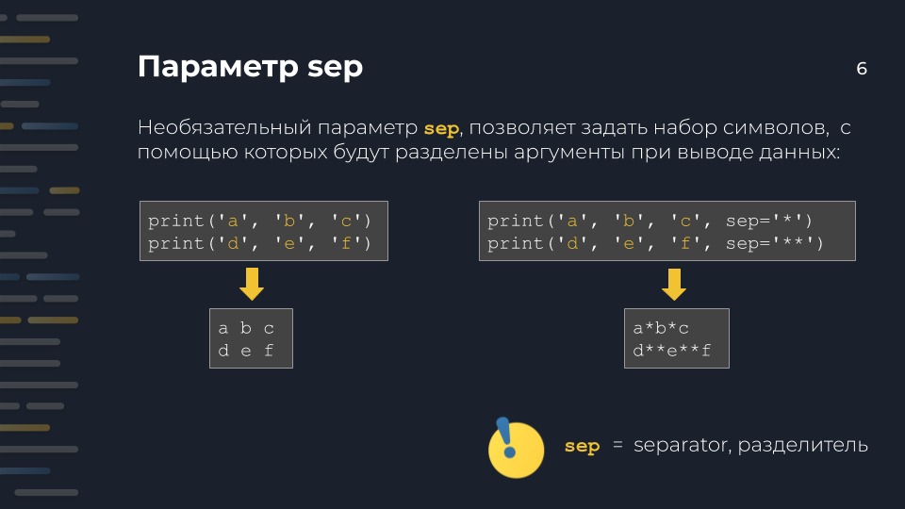

Здесь вы видите, какой эффект имеет параметр sep. Попробуйте выдвинуть гипотезы, что такое sep. *После этого учитель, ссылаясь на ответы ребят, говорит, что sep происходит от слова* separate *англ. [сéпарэйт]*, что значит “разделять”. Это поможет ученикам не путать в дальнейшем параметры sep и end (*ученики часто путают их*).

Далее учитель демонстрирует слайд с принципом действия параметра end, обсуждает с ребятами этот параметр и поясняет, что он позволяет переопределить стандартный перенос строки после вывода print().

Учитель заостряет внимание, что команда print() разделяет свои аргументы одним пробелом при выводе и вставляет переход на новую строку. Когда в качестве разделителя между аргументам и в качестве окончания вывода нужно использовать другие символы мы используем необязательные параметры sep и end. (*от английского separator [сепарэйтор] - разделитель и end [энд] - конец*)

**Следует сказать, что параметр end вставляется единожды по завершении вывода, в отличие от параметра sep, который вставляется между каждой парой аргументов команды print().**

Учителю стоит сказать про управляющую последовательность символов **\n**, которая означает переход на новую строку.

Имеет смысл заострить внимание на значениях параметров по умолчанию:

**sep = ' ' # пробел**

**end = '\n' # перевод строки**

Если поведение по умолчанию нас устраивает, то писать явно значения параметров sep и end не имеет смысла.

**4****. Что? Где? Когда?**

(5 мин.)

Разделите группу на две команды, примерно по 6 человек в каждой. Объясните правила игры: на слайде будет показана задача, на решение которой у команды ровно одна минута. Ответ нужно записать на один лист и сдать учителю сразу после сигнала окончания минуты.  
*После того, как все ответы сданы, учитель показывает слайд с правильным ответом и комментирует его, если ответы команд не верны. Затем на экран выводится следующая задача, и начинается новый отсчет времени.*

Далее учитель показывает два слайда с устными задачами и спрашивает у учеников, что будет выведено. Учитель при необходимости наводит на правильный ответ.

**5****. Практика на платформе Stepik**

(10 мин).

Далее ученики садятся за компьютеры и решают самостоятельно задачу на программирование “Кастомный разделитель” - вторая задача на программирование из блока 2.3

**separator = input()**

**a = input()**

**b = input()**

**c = input()**

**print(a, b, c, sep=separator)**

**6****. Перерыв**

(5 мин.)

**7****. Разминка. Счет до 33**

(5 мин).

**Учитель:** мы сейчас будем считать с вами до 33 (или 43, 53). Правда определенным образом. Мы считаем по очереди, по кругу: Один начинает, говорит “один”, другой продолжает, следующий говорит “два” и т.д. При этом, число, которое делится на 3, например, 6, 9, или содержит “тройку”, например, 13, 23, мы заменяем хлопком. Если кто-то не хлопнул или хлопнул на неверное число, например, 16, 29, мы начинаем сначала.

|  |
| --- |
| Лучше, чтобы каждый раз начинали разные люди, иначе все просто запоминают свои позиции и уже не задумываются. Рекомендуем сделать ограничить количества попыток, например, до 5 или во времени. Это упражнение направлено на внимание и концентрацию. |

**8****. Переменные**

(10 мин.)

**Учитель:** Когда мы изучали команду input(), то имели дело с переменными. Давайте чуть подробнее поговорим о них.

Переменные - это именованные участки памяти в которых хранится какая-нибудь нужная для программы информация. Информация может быть абсолютно произвольной: текст, числа и т.д.

Далее учитель объясняет смысл кода указанного на слайде и говорит, что у переменной обязательно есть две составляющие: ИМЯ и ЗНАЧЕНИЕ.

**ИМЯ:** Учитель рассказывает о правилах именования переменных в Python.

**Обязательно учитель говорит, что имя переменной должно быть осмысленным: если переменная содержит имя, то она может называться name, если возраст, то age и т. д.**

Учитель напоминает, что Python - регистрозависимый язык программирования. Также стоит сказать, о стиле именования переменных принятому в Python **lower_case_with_underscores (маленькие буквы с подчеркиванием)**

**ЗНАЧЕНИЕ:** Учитель демонстрирует слайд со значением переменной.

Нужно обязательно сказать, что имя переменной находится слева от оператора присваивания:

**<имя переменной> = <значение переменной> Правильно.**

**<значение переменной> = <имя переменной> Это частая ошибка!**

Ученики решают две устные задачи, в которых демонстрируется переприсваивание переменных. Затем они сами придумывают в парах одну свою задачу и отдают ее учителю. (Если учитель понимает, что на это есть время. Иначе пропустить этот шаг.) Эти задачи можно использовать на следующем занятии для разогрева.

**9****. PEP 8 и комментарии**

**(15 мин)**

Цель этой части - обсудить с ребятами хороший стиль языка Python. Предлагаем это сделать через игровой элемент. Ребятам предлагается представить себя в роли руководителей компании. И им нужно выбрать одного программиста для проекта. Они думают, кого они выберут и почему. Соответственно в каждом резюме есть есть позиция по поводу культуры кода.

Учитель объясняет задачу, что ребятам нужно выбрать программиста для проекта. Зачитывает резюме из презентации и проводит обсуждение, кого бы ребята выбрали и почему.

|  |
| --- |
| Это упражнение можно проводить также в малых группах. Тогда ребята сначала обсуждают в малых группах, а затем рассказывают свой выбор. Здесь интересно будет посмотреть, совпали ли мнения или нет, в чем разница аргументации. |

После этого учитель делает презентацию о культуре кода.

Презентация:

Создатель языка Гвидо ван Россум и его соратник Барри Уорсо описали хороший стиль Python кода в документе PEP 8 (читается ПИП 8).

Далее учитель демонстрирует три слайда и показывает некоторые рекомендации.

Учитель должен сказать, что следование стандарту PEP 8 не является обязательным, однако это то, что отличает опытного Python программиста от начинающего. Во всех крупных компаниях в которых пишут на Python используют PEP 8.

**Учитель**: запоминать все правила из PEP 8 не имеет смысла, поскольку среда разработки Wing IDE их все знает. Мы можем включить в среде Wing IDE автоматическое форматирование под стандарт PEP 8.

Мы уже знаем, что программы состоят из команд (инструкций), которые понимает Python. Однако иногда нам бывает нужно вставить в программу текст, который нужен только нам, людям, которые создают программу. Это может быть текстовая метка, поясняющая что-либо. Такая метка через некоторое время поможет вспомнить, что делает указанный код.

Комментарии также полезны, когда над кодом работает целая команда программистов. С их помощью один программист, может понять, что имел ввиду другой программист, если код не является очень простым. Учитель показывает слайды с комментариями.

*Если осталось время - можно посадить учеников за компьютеры, чтобы они решили несколько тестовых заданий в уроке 2.3 на платформе.*

**10****. Рефлексия**

(5 мин.)

Предложите ученикам на небольших листочках ответить на вопросы чек-листа.

* Я понял/а как работает команда input() и могу применять ее.
* Я решил/а __ задач на Stepik.
* Мне понятны преимущества хорошего тона в написании кода.
* Я знаю два дополнительных параметра команды print()
* Я установил/а дома IDE Wing 101
* Мне еще нужно разобраться в ...

Скажите, что вам будет любопытно посмотреть на результаты этого опроса, но сдавать их не обязательно, если кто-то категорически не хочет этого делать. Подчеркните важность вовремя задать вопросы, если какая-то тема осталась непонятой.

**Домашняя работа**

В конце урока можно подвести итоги и дать домашнюю работу:

1. Ученики могут пройти уроки 2.3 из курса:
   1. прочитать теоретические конспекты
   2. решить тестовые задачи и задачи на программирование

Учителю стоит сказать ученикам, что домашняя работа не является обязательной, однако, решения задач на практике позволяет закрепить материал и понять то, что не удалось понять на занятии. В курсе есть дополнительная полезная информация.

**Дополнительно**

Если на уроке остается время, то ученикам можно предложить решить оставшиеся задачи на ввод и вывод данных. В таком случае им достанется меньше задач на самостоятельное решение дома.